
九年级物理上册 | 期中必考押题
【验电器】原理问题
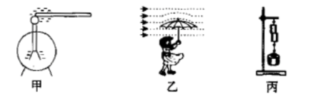
【一】根据如图所示的实验图，在空格处填入相应的内容．

（1）甲图：验电器的原理是同种电荷相互排斥．
（2）乙图：风中雨伞容易“上翻”，是由于气体流速越大的位置压强越小．
（3）丙图：两个压紧的铅块能吊起钩码，说明分子间存在引力．

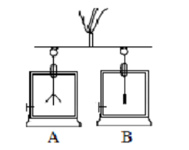
【二】 如图所示是两个相同的验电器A和B，A验电器带电，B验电器不带电．A验电器的金属箔张开是因为同种电荷互相排斥（选填“吸引”或“排斥”）．若用手拿着带有绝缘柄的金属棒将验电器A、B连接起来，会看到的现象是A箔片张角变小，B箔片张开．

【三】摩擦起电并不是创造了电荷，而是通过摩擦使电子在两个相互接触的物体间发生了转移．验电器是利用同种电荷相互排斥的规律制作的．

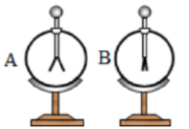
【四】如图所示，取两个相同的验电器A和B，首先将与毛皮摩擦过的橡胶棒接触验电器A，再用带有绝缘手柄的金属棒把A和B连接起来，则金属棒中瞬间电流方向为B到A（选填“A到B”或“B到A”）．

【五】科技馆内有一个“静电球”，当人触摸“静电球”时，头发便会一根根竖起，形成“怒发冲冠”的景象，这是头发带同种（选填“同种”或“异种”）电荷而互相排斥的结果，用来检测物体是否带电荷的仪器是验电器.

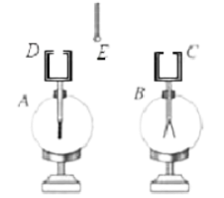
【六】如图所示，验电器 A 与 B 的顶端各安装了一个上端开有小孔的金属圆筒，验电器 B 上的圆筒 C 带有正电荷，用带有绝缘柄的金属小球 E，在下列操作中能将 C 上的电荷尽量 多的搬至 D 的是（ C ）

A．把E与筒C的内壁接触后，再与筒D的内壁接触，重复多次
B．把E与筒C的内壁接触后，再与筒D的外壁接触，重复多次
C．把E与筒C的外壁接触后，再与筒D的内壁接触，重复多次
D．把E与筒C的外壁接触后，再与筒D的外壁接触，重复多次
【分析】
明确物体带电的三种带电方式及原理：接触带电、感应起电、摩擦带电．注意 空腔导体带电时分布在外表面．
【解答】
本题通过接触带电来转移电荷，电荷分布在导体的外表面，因此与 C 接触 时应该与其外壁接触，使部分电荷转移到小球 E 上，然后与 D 圆筒内表面接触，这样电 荷可以全部转移到 D 的外部，若和外壁接触，只能转移部分电荷，故 ABD 错误，C正确。

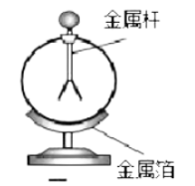
【七】吉尔伯特制作了第一只验电器，后来，英国人格雷改进了验电器，其结构如图所示．验 电器原来带正电，如果用一根带大量负电的金属棒接触验电器的金属球，金属箔的张角将（ A ）
A．先变小后变大
B．变大
C．变小
D．先变大后变小
【分析】
验电器是利用同种电荷相互排斥原理制成的，金属箔片是否张开角度说明物体是否带电，金属箔片张开角度的大小反应了物体带电的多少．当正电荷与负电荷接触时，就会发生中和现象，使物体带的电荷量减小．
【解答】
验电器原来带正电，如果用一根带大量负电的金属棒接触验电器的金属球， 金属棒上的部分负电荷中和了验电器上的正电荷，验电器的金属箔片张角变小，但是还剩余一部分负电，荷验电器的金属箔片的张角还会变大。

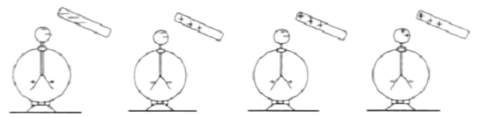
【八】将经丝绸摩擦过的玻璃棒靠近不带电的验电器，验电器的箔片张开．下列哪个图是正确的（ C ）

- B． C． D．
【分析】
带电体靠近不带电的导体会发生静电感应，当接触不带电的导体时会发生电子的转移．一个带电的物体与不带电的导体相互靠近时，由于电荷间的相互作用，会使导体内部的电荷重新分布，异种电荷被吸引到带电体附近，而同种电荷被排斥到远离带电体的导体另一端．这种现象叫静电感应．
【解答】
丝绸摩擦过的玻璃棒带正电，靠近不带电的验电器金属球时，发生静电感应，金属箔片会张开，负电荷会被吸引到带电体附近的金属球上，正电荷会被排斥到远端的金属箔上，此时金属球上带的是负电，金属箔片上带的是正电。

